**Przewody hamulcowe elastyczne**

**Podstawowym zadaniem <strong>przewodów hamulcowych elastycznych</strong> jest doprowadzanie płynu hamulcowego z pompy do hamulców. Aby zapewnić prawidłowe działanie całego układu, warto regularnie sprawdzać ich stan. Pod tym względem nie warto również przesadnie oszczędzać - samochód powinien być wyposażony w wysokiej jakości komponenty, które pomogą zapewnić bezpieczeństwo podczas jazdy.**

**Przewody hamulcowe elastyczne - zadbaj o ich stan**

Wyższe ryzyko awarii tego komponentu występuje w pojazdach z regulowanym prześwitem. Ciągły ruch może przyspieszać zużycie materiału. Dotyczy to również samochodów sportowych oraz przeznaczonych do jazdy terenowej. Układ cierpi również, gdy w krótkim czasie będziemy często naciskać pedał hamulca.

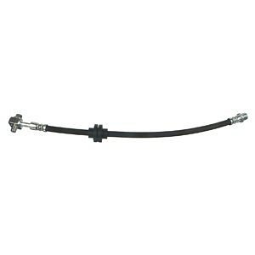

**Wysoka jakość przewodów hamulcowych elastycznych**

Dużą zaletą tego komponentu jest fakt, że łatwo jest go dopasować do ukształtowania podwozia i budowy systemu hamulcowego w pojeździe. Nie mniej jednak, ich samodzielna wymiana może być ryzykowna. Dlatego też warto powierzyć ją wykwalifikowanym mechanikom. Oczywiście, nic nie stoi na przeszkodzie, by we własnym zakresie zakupić odpowiednie *przewody hamulcowe elastyczne*.

**Gdzie znajdę te komponenty?**

**Przewody hamulcowe elastyczne** wielu znanych marek, które mogą zapewnić wysoką jakość podzespołów, znaleźć można w sklepie E-autoparts pod linkiem <https://e-autoparts.pl/przewody-hamulcowe-elastyczne-c-100006_100035.html>. W razie wątpliwości, chętnie udzielimy profesjonalnej porady.